Trabajo Práctico N° 2 | Wind Energy / Energía Eólica

TEXT A: Wind Power — Harnessing the Energy of Moving Air

Wind Power: Harnessing the Energy of Moving Air
Wind energy has been used by humans for thousands of years — from sailing ships to grinding grain in windmills. Today, modern wind turbines convert the kinetic energy of moving air into electricity, making wind one of the fastest-growing sources of renewable energy in the world.
A wind turbine works through a simple principle: wind turns large blades attached to a rotor. The rotor is connected to a generator, which produces electricity. Wind turbines can be installed on land (onshore) or at sea (offshore). Offshore wind farms are becoming increasingly important because winds at sea are stronger and more consistent than on land.
The size of wind turbines has grown dramatically. Modern offshore turbines can be as tall as 260 meters and have rotor diameters exceeding 200 meters. A single large turbine can generate enough electricity to power thousands of homes.
Patagonia, where you study, is one of the windiest regions in the world. The strong and consistent Patagonian winds make this area an ideal location for wind energy development. Several large wind farms are already operating in Chubut province, and many more are planned.
Wind energy is clean and renewable, but it also presents challenges. Wind is variable — it does not blow at a constant speed. Power grid management must account for this variability. Additionally, wind farms can have visual and noise impacts on local communities, and their construction requires careful consideration of wildlife, particularly birds and bats.
Source: Adapted from IRENA, IEA and Wind Europe reports (educational use)
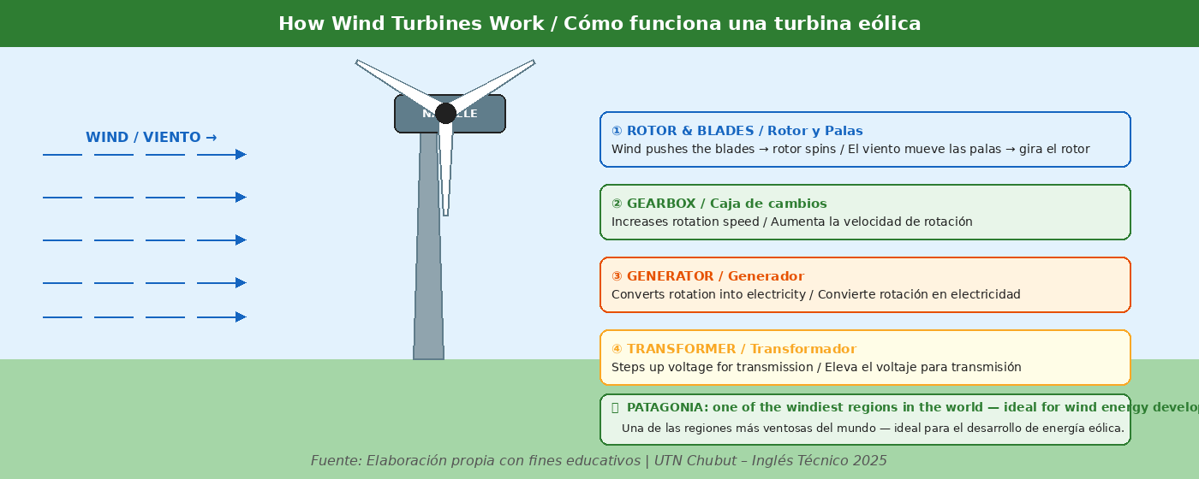
Fig. 2 — How Wind Turbines Work / Cómo funciona una turbina eólica

A. SKIMMING
Respondé las siguientes preguntas sin leer el texto con detalle.

- ¿Cuál es el tema principal del texto?
- ¿Hay alguna referencia a la Patagonia? ¿En qué párrafo?
- ¿Cuántos párrafos tiene el texto?
- Identificá 4 palabras técnicas relacionadas con energía eólica.

B. SCANNING — RESPONDÉ EN ESPAÑOL
Leé el texto con atención y respondé en español.

- ¿Cómo funciona una turbina eólica? Describí el proceso.
- ¿Cuál es la diferencia entre turbinas onshore y offshore?
- ¿Por qué la Patagonia es ideal para la energía eólica?
- ¿Cuáles son los desafíos que presenta la energía eólica según el texto?
- ¿Qué tamaño pueden alcanzar las turbinas modernas offshore?

C. REFERENCE
¿A qué se refieren las siguientes palabras en el texto?

1. they (párrafo 2: "they can be installed...") → ¿A qué se refiere?
2. this area (párrafo 4) → ¿A qué zona hace referencia?
3. it (párrafo 5: "it does not blow...") → ¿A qué se refiere?

D. CONTEXTUAL GRAMMAR — VERBOS MODALES
CAN: capacidad / posibilidad. Ej.: Wind turbines can generate electricity.
MUST: obligación fuerte / deducción lógica. Ej.: Grid management must account for variability.
SHOULD: recomendación. Ej.: Engineers should consider wildlife impacts.
WILL: futuro / predicción. Ej.: Offshore wind will grow significantly.
WOULD: futuro condicional hipotético. Ej.: A single turbine would power thousands of homes.

Encontrá los verbos modales en el texto y completá la tabla:
Modal | Oración del texto | Función

E. TRADUCCIÓN AL ESPAÑOL
Traducí el siguiente párrafo al español.
Patagonia, where you study, is one of the windiest regions in the world. The strong and consistent Patagonian winds make this area an ideal location for wind energy development. Several large wind farms are already operating in Chubut province, and many more are planned.

Tu traducción al español:
…………………………………………………………………………………………………………………………….

……………………………………………………………………………………………………………………………..

……………………………………………………………………………………………………………………………..

